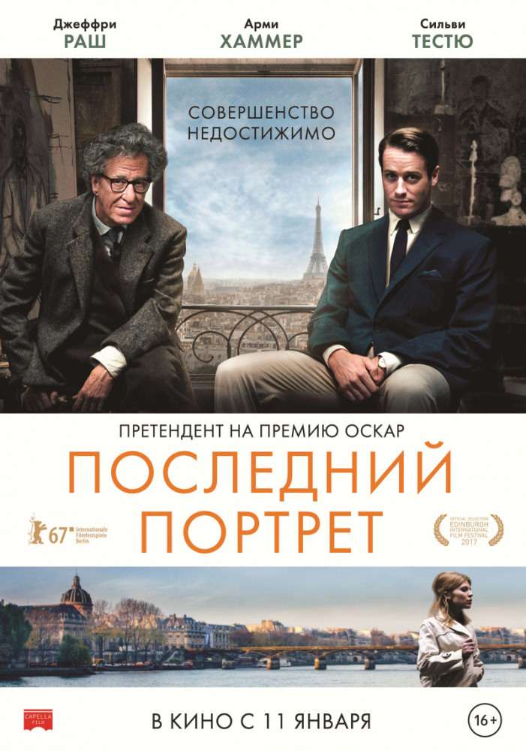

ПОСЛЕДНИЙ ПОРТРЕТ

«Это ужасно: чем больше ты работаешь над картиной, тем труднее ее закончить». Альберто Джакометти

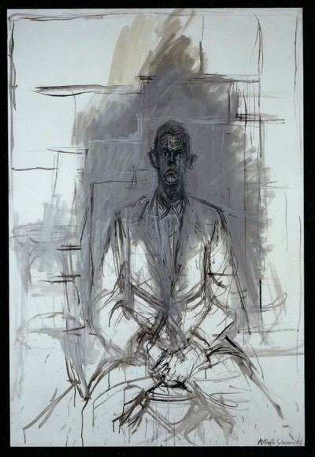

В 1964 году во время краткосрочной поездки в Париж друг попросил американского писателя и ценителя искусства Джеймса Лорда позировать для портрета всемирно известному художнику Альберто Джакометти. В процессе Джакометти заверил Лорда, что это займет пару дней. Польщенный и заинтригованный Лорд согласился.

Так началась история трогательный и необычной дружбы, которую мы видим глазами Лорда, - уникальный, откровенный взгляд на красоту, разочарование, глубину и временами настоящий хаос творческого процесса.

Фильм «Последний портрет» - о пленительной работе гения и дружбе двух совершенно разных мужчин, которая неустанно крепла благодаря постоянно развивающемуся творчеству. Этот фильм проливает свет на сам творческий процесс – попеременно веселый, раздражающий и очаровывающий, вопрошающий, является ли дар великого художника благословением или проклятием.

История создания
Production Story

Гейл Иган – продюсер «Последнего портрета» для «Потбойлер» наряду с Ником Бауэром для «Риверстоун Пикчерз» и Иланном Джирардом для «Арсам Интернэшнл». Она появилась на проекте, когда Стэнли Туччи показал ей написанный им сценарий – адаптацию мемуаров Джеймса Лорда «Портрет Джакометти».

В мемуарах описана последняя встреча Альберто Джакометти с Джеймсом Лордом – молодым богатым американцем, который подружился с художником во время очередной поездки в Париж. Они дружил более 10 лет, когда Джакометти попросил Лорда позировать ему для последнего портрета. Джакометти обещал, что они уложатся за день, но позирование растянулось на 18 сеансов. Процесс завершился только тогда, когда Лорд убедил Джакометти, что в портрету больше ничего добавлять не нужно и ничего не требуется убирать. Джакометти отдал портрет Лорду, как и обещал. Он хотел написать еще один, но умер спустя два года. Они так больше никогда не встретились. В 1990 году портрет продали за более чем 20 миллионов долларов.

Джакометти был любимым художником Иган. Когда она узнала, что Джеффри Раш уже готов сыграть главную роль, она с нетерпением прочла сценарий. По ее словам, « он был прекрасно написан, и, как мне показалось, отражал суть того, что значит быть художником. Мне он понравился, и я спросила Стэнли, могу ли я участвовать и помочь в создании».

Остальной состав собрала директор по кастингу Нина Голд, которая также пригласила Арми Хаммера, казалось бы, идеально подходящего на роль Лорда (хотя Туччи переживал, что тот слишком привлекателен). Иган вспоминает: «Арми казался идеальным партнером для Джакометти Джеффри. Он встретился со Стэнли и всё сложилось: Арми взяли». Она продолжает: «Стэнли очень хотел, чтобы Аннетт и Каролину сыграли французские актрисы. Нам невероятно повезло, что Сильви Тестю и Клеманс Поэзи прочли сценарий, и он им понравился. Они к нам присоединились». Тестю взяла роль Аннетт, несчастной жены Джакометти, а Поэзи – роль проститутки, которая стала музой, страстью и любовницей Джакометти.

Тони Шэлуба Туччи сразу выбрал на роль Диего. Иган объясняет: «Я не знала Тони и предложил Стэнли, чтобы он сам сыграл Диего. Но Стэнли уперся и не хотел играть в фильме, чтобы сосредоточиться на режиссуре». В заключение она говорит: «С самого начала Стэнли хотел, чтобы играл Тони. Конечно, он был совершенно прав. Они великолепен».

Иган считает, что им очень повезло с командой. По ее словам, «нам всем невероятно повезло, что у нас собралась такая талантливая команда. Я уверена, что всё это, благодаря обаянию Стэнли и прекрасному сценарию».

Фильм сняли всего за четыре недели на студии «Туикенхэм» неподалеку от Лондона, которую превратили в Париж 1964 года. Прежде всего, нужно было создать студию Джакометти, где по большей части происходит действие. Ее снимали на площадке, созданном художником фильма Джеймсом Мэрифилдом, а не в реальной студии в качестве места съемок, что могло обойтись дешевле. Иган объясняет, что работа на площадке «позволила оператору Дэнни Коэну и осветителю Полу МакГичену сделать такое освещение, при котором мы могли снимать в любое время суток. При облачной погоде, при солнце, дожде, переносить действие с утра на вечер и снова на утро лишь нажатием кнопки. Это гениально».

У Мэрифилда было множество точных указаний насчет декораций. Существует немало фотографий студии и кинокадров. Ему удалось воссоздать пространство с невероятной точностью. Он немного его расширил, чтобы там могли двигаться актеры и съемочная группа, но в остальном всё аутентично. «С самого начало стало ясно, что съемочная площадка, как еще один актер, - объясняет Мэрифилд. – Она играет главную роль. Надеюсь, вы ощутите ее сердцебиение».

Но в фильме присутствуют не только главные герои, их отношения и конкретное произведение искусства. Другие работы, показанные на заднем плане студии, должны быть достаточно аутентичными. Четверо художников взялись воссоздать картины и скульптуры, которые были в мастерской Джакометти в то время. Фон Джакометти гарантировал историческую точность его работ в студии. Из Франции на съемочную площадку приехали представители фонда. Они работали с художниками, чтобы обеспечить аутентичность.

Студия была оборудована. Оставалось найти уголок Лондона, где можно было бы реалистично воссоздать места, похожие на Париж 60-х годов. Мэрифилд и его команда нашли рестораны, театры, кафе и другие места по всему Лондону, которые вместе с автомобилями и визуальными эффектами убедительно превратили Лондон в Париж.

Костюмы были поворотным моментом для отображения образов. Художник по костюмам Лиза Брейси объясняет, что во всех материалах о Джакометти говорится, что он всегда носил один и тот же твидовый пиджак, рубашку, галстук и брюки. Как указывает Брейси, «создавалось ощущение, что он никогда не снимал одежду, жил в ней. Он выглядел неопрятным, поношенным и пыльным».

Хотя во внешности Раша и Джакометти есть поразительное сходство, в физическом плане они совершенно разные. Актер требовал, чтобы костюмы полностью поменяли. Брейси объясняет: «Он был высокий и худой, а Джакометти низкий и ширококостный, поэтому мы делали подкладки, чтобы брюки казались шире, а вещи сидели по фигуре».

Внешне Лорд – противоположность Джакометти. Он одет с иголочки, хотя и носит весь фильм одну и ту же одежду, потому что позирует для портрета. По мере написания портрета между мужчинами растет напряжение, поскольку на светлых брюках Лорда появляется пыль. Как говорит Брейси, Лорд из другого мира по сравнению с остальными, но она считает, что «хотя под конец его одежда запылилась, она не принадлежит этой студии».

Аннетт, которая в молодости была очень хорошенькой, к 60-м годам перестала быть привлекательной. Брейси говорит: «Трудно было сделать Сильви Тестью непривлекательной, но поскольку студия и соседние жилые кварталы выглядели холодными, грязными и неуютными, на Сильви Тестью надели многослойную одежду и большие шерстяные кардиганы. В отличие от нее Каролина привносит совершенно другое измерение в палитру фильма. Брейси говорит: «Она привносит молодость и свет». И продолжает: «Все в фильме ходят в темном, а Каролина единственная носит яркую одежду». В заключение Брейси говорит: «Она сама жизнь, костюм это подчеркивает».

История с большим трудом пробилась на экран из-за скромного бюджета, но фильм окупился. Гейл Иган говорит: «Когда актеры никогда не жалуются и выкладываются по полной, а команда хочет работать дальше, возможно всё».

Интервью со Стэнли Туччи (автор сценария и режиссер)

Мне не нравятся байопики. Не понимаю, как можно влезть в чью-то жизнь на полтора или два часа. Фильмом начинают управлять события, а должны управлять персонажи. Мы хотели собрать всё, что можно, и даже больше, об этом человеке и его жизни, сосредоточившись на последнем периоде. Я отобрал различные обстоятельства и события из жизни Джакометти и перенес их в этот двухнедельный период, создав жизнь в микрокосме, чтобы вы ощутили, каким он был внутри студии и вне ее.

Я большой поклонник творчества Джакометти и всегда им был. Много читал о нем, включая эту книгу «Портрет Джакометти». Я носил ее с собой 25 лет или около того.

Я написал сценарий 10 лет назад или больше. Меня всегда интересовал творческий процесс: почему художник делает то или это. И как художник относится к своим работам и к обществу. Этот творческий процесс хорошо описан Лордом и Джакометти в этой книжечке. Это одна из лучших книг из всех, что написаны о творческом процессе. Думаю все, так или иначе, должны относиться к ней, как к библии.

Джакометти был одним из самых известных художников своего времени. Еще он был необычайно забавным, обладал потрясающей самоиронией.

Джеффри Раш прекрасный актер, я всегда им восхищался. Конечно, когда смотришь на Джеффри, ясно видишь сходство с Джакометти. Тем не менее нам пришлось постараться, чтобы он стал похож на него еще больше, потому что физически он сильно отличается от Джакометти, у него другая фигура. Джеффри очень худой и долговязый, а Джакометти был низким, коренастым и мускулистым. Мы над этим поработали и укрупнили лицо. Поскольку Джеффри полностью вошел в роль и был невероятно обаятелен и забавен на экране, он подошел идеально.

Трудно было подобрать подходящего актера на роль Лорда. А результате кто-то упомянул Арми Хаммера. Я вспомнил, что видел его в паре фильмов, и он мне понравился. Я подумал, что он идеально подходит. Мы поговорили, и ему понравился сценарий. Он снялся во многих крупных голливудских картинах. Мне показалось, что он готов сняться в этом небольшом независимом фильме. Он был великолепен.

Тони Шэлуб один из величайших актеров. Я не представляю без него ни одного своего проекта. Он очень хорош. Он сыграл моего брата в «Большой ночи», во втором фильме, который я снял («Самозванцы»); насколько я знаю, он всегда попадает в роль. Мне нравится с ним работать. Мы ставили пьесы, снимали фильмы, вместе делали телесериалы, я был его режиссером в шоу на Бродвее. Он невероятный актер, потрясающий.

Сильви Тестью удивительная актриса, нам повезло, что она у нас снималась. На роль Аннетт (жены Джакометти) очень трудно было подобрать актрису. Нам нужно было, чтобы она свободно говорила по-французски и в то же время по-английски. Она так технично вписалась в роль, что не пришлось жертвовать ни единой крупицей истины. У нее всё получалось с первого дубля. Она была невероятной, совершенно естественной. И в то же время забавной.

Джакометти никогда не хотел жениться. Он познакомился с Аннетт во время войны, когда жил в Женеве. Она была намного моложе, и они полюбили друг друга. У нее был прекрасный характер, она сделала его счастливым, сдувалас него пылинки. Она переехала с ним в Париж и убедил его жениться на ней, хотя он не хотел. Он не переставал посещать бордели и встречался с другими женщинами. Не хотел попасть в ловушки быта. Ему хотелось только работать, чтобы у него была компания, и он хотел секса. Это совершенно разные вещи, и он расставил приоритеты. А она этого не хотела, поэтому они постоянно ссорились.

Клеманс Поэзи потрясающая. Она великая актриса, настолько поразительная, что от нее не отвести глаз. Ее лицо меняется в зависимости от ракурса, что делает ее еще более интересной, она очень игривая. Я хотел, чтобы Каролина (любовница Джакометти) привнесла совершенно другую энергетику и разрушила эту почти могильную тишину, которая стоит в мастерской.

Джакометти познакомился с Каролиной под конец жизни. Их роман продолжался 3 или 4 года. Каролина внесла в его жизнь некую энергию. Она была во всех отношениях веселой и очень красивой. И опасной, потому что вращалась в темном мире бандитов и воров, но ему это нравилось. Он давал ей много денег, покупал ей разные вещи, какие никогда не дарил жене. Он был невероятно щедр со всеми, кроме жены, а Аннетт по какой-то причине с этим смирилась. Они жили очень странной жизнью. Он поощрял жену заводить отношения с другими мужчинами. В частности, с японцем Исаку Янайхара, который стал его другом и одной из его главных моделей. Лично я считаю, что ему следовало отпустить жену, но в то же время он не был в этом заинтересован. Она нуждалась в нем так же, как он в ней. Это своего рода жизненная пытка, они оба мучили друг друга.

Джакометти и его брат Диего всегда были добрыми друзьями. Они были совершенно разными. Джакометти был более несдержанным и говорил то, что думал. Диего был немногословным и отстраненным. О его личной жизни почти никто ничего не знал. Он был прирожденный художник, очень умный и талантливый. В конце концов, он переехал к брату и стал его правой рукой до самой смерти Альберто. Но в то же время он создавал собственные работы, более декоративные. Они оба занимались этим в 30-х годах: делали вазы, светильники и мебель, чтобы заработать в молодости денег.

Мне это совершенно понятно: не имеет значения, что ты делаешь, когда что-то создаешь. Ты всегда знаешь, что после окончания фильма, сценария, картины, ты всегда переосмысливаешь. Но их нужно отпустить, двигаться дальше к чему-то другому. Живопись хороша тем, что ты всегда можешь вернуться и немножко исправить. Меня очаровывает подобного рода постоянная неудовлетворенность. У Джакометти есть прекрасная фраза: «Разве может быть лучше основание для сомнений, чем успех?» Абсолютно верно.

Ты должен быть как можно более правдив. Но, конечно, необходимо быть поэтом. Я чувствую, что в этой истории мы были искренни по отношению к нему. Я узнал Джемса Лорда, и получил права на книгу. Лорд рассказал мне много историй о Джакометти. Мне это невероятно помогло. К тому же я прочел почти всё, что о нем написано. Многие наши диалоги взяты из рассказов Лорда.

Джеймс Мэрифлилд удивительный художник. У нас был маленький бюджет. К счастью, компьютерная графика всё больше совершенствуется и не так затратна, поэтому нас удалось ею воспользоваться. Если она у вас есть, вы сможете убедить всех, что вы в Париже. А еще, самое главное, поскольку в основном действие разворачивается в мастерской Джакометти, мы воссоздали всё с максимальной достоверностью. Мы кое-что изменили, но воссоздали студию как можно ближе к оригиналу.

Скопировать произведения искусства было непростой задачей. Джеймс нанял трех молодых художников, которые воссоздали скульптуры, простоявшие в студии в течение всех этих недель. Это была нелегкая задача, но они справились блестяще.

Актеру необходим костюм, в котором он будет чувствовать себя комфортно, чтобы он помог ему создать образ. Палитра очень специфическая. Довольно нейтральная. Каролина привнесла немного красок своей помадой и пальто. А еще Аннетт с пальто горчичного цвета, которого упоминается в разных книгах. Поскольку работы Джакометти довольно нейтральны, мы хотели создать палитру с небольшими вкраплениями цвета.

Дэнни Коэн замечательный. Я не хотел много света на площадке. Мне нравится работать быстро. Актеры действовали по возможности спонтанно, чтобы мы могли быстро снимать. При нажатии на кнопку долна появиться темнота, дневной свет или поздний вечер. Со мной были эти потрясающие люди, а еще гример Кэтрин. Нам очень повезло.

Я надеюсь, что зрители увлекутся, больше узнают о Джакометти и увидят творческий процесс. Этот художник очень серьезно относился к тому, что делал, но в то же время у него было замечательное чувство юмора, он подтрунивал над процессом. И этот процесс никогда не останавливался. Он помог нам взглянуть на этот удивительный процесс, с которым художники борются тысячи лет.

Интервью с Джеффри Рашем (Альберто Джакометти)

Я прочел сценарий и подумал, что это шедевр. Стэнли мне польстил, сказав, что он написал для меня. Я захотел сняться в фильме. Это был очень умный пример позирования перед человеком, который на том этапе невероятно знаменит. Он показывает и анализирует изнутри дилеммы творческого процесса.

Арми почти идеально подошел на роль Лорда, почти как клон. Он привнес естественность и аутентичную энергетику этого американца в европейский мир искусства. От этого мы и отталкивались.

У Джакометти и Диего символические отношения, естественно анти-авторитарные. Фильм снят в комедийном ключе, благодаря дарю Тони Шэлуба. Он ищет чистую истину, что делает самые безобидные моменты притягательными и забавными, лишь благодаря тому, что показывает хрупкую связь между братьями.

Сильви Тесью привнесла фантастическую, естественную, чисто французскую энергетику на площадку, в частности в тот небольшой 18-дневный период их жизни. Она озабочена его непостоянством, эксцентричностью, одержимостью собой. В своем сценарии Стэнли ухватил суть их отношений дома, почти на грани одержимости.

Стэнли четко придерживался темы и не скатился в байопик, показывая величайшие моменты работы маэстро. Тут нет никаких моментов озарения, в мастерской хаос и запустение, как в любой студии, где работают годами. У Стэнли прекрасное чувство ритма в отношении того, как люди обращаются со знаменитостями, и того, как мучительно создается искусство. Он прекрасно знает камеру Дэнни Коэна и снимает быстро, почти «по-партизански». Создается ощущение, что камера – это муха на стене, настолько искусно всё снято.

Необычно видеть того, кто ныне признан культурной знаменитостью. ВО многих интервью Джакометти говорит: забудьте о метафизике и вопросах реальности. Я лишь вожусь с гипсом и балуюсь с глиной. Не знаю, куда я иду, просто играю с ними в надежде, что они меня куда-то выведут.

Думаю, с современной точки зрения, люди столкнутся со спорными вопросами морали. Джакометти знает определенные маниакальные импульсы, которые позволяют ему существовать, и следует им, не злонамеренно и не эгоистично. Просто ему это необходимо.

В сценарии Стэнли отражены микроскопические качества персонажей, которые позволили им стать знаменитостями и получить признание, славу и состояние. Но их жизнь течет довольно обыденно и банально. Из-за этого возникают комические ситуации.

Интервью с Арми Хаммером (Джеймс Лорд)

Я прочел сценарий и решил, что он невероятный. Я подумал, что было бы здорово поработать с Джеффри. И я слышал, что они тоже будет сниматься, поэтому даже раздумывать не стал. Добрую часть фильма занимают действительно интересные разговоры о творческом процессе Альберто Джакометти и природе искусства как таковой. Это было забавно!

Отношения Альберто с Джеймсом довольно интересные. Джеймс наблюдатель, писатель, поэтому он редко является участником ситуации. Он здесь, потому что хочет написать о Джакометти и получить картину, написанную Джакометти. Но прежде всего, они друзья, и он хочет провести с ним время, всё выведать и узнать его. Из того, о чем они говорят в фильме, складывается его биография.

Джеффри идеально подошел на эту роль по многим причинам. Не только потому, что он стал необычайно похож на Джакометти, когда ему сделали накладки, наложили грим и сделали морщины. Разумеется, у него огромный талант.

Мне нравятся работы Джакометти. Его наброски великолепны, оригинальные акварели бесподобны, а в его скульптурах есть что-то волшебное. Они прекрасны.

Лорд больше времени проводит с Диего, чем с Альберто, так написано в сценарии. Со стороны видно, что эмоционально у Джеймса с Диего больше общего, чем у Джеймса с Альберто и даже чем у Диего с Альберто. В фильм получаются трехсторонние отношения. Забавно, что все взрослые мужчины порой ведут себя, как дети, играют друг с другом, пытаются докучать друг другу и используют друг друга в своих интересах.

Тони Шэлуб мой самый любимый актер во всем мире. Тони создал внутренний образ Диего. Это достаточно сложно. Глядя на спокойную, но очень глубокую эмоциональную жизнь Диего, вы видите целую историю и его прошлое, но в нем есть какая-то загадка.

Клеманс фантастическая. В ней ей удивительная радость жизни. Она говорит по-французски, а в следующей сцене переходит на идеальный английский. Мы снимали сцены, где она входила и ничего не говорила, просто стояла в дверном проеме, и на ее лице были тысячи разных историй. Это было потрясающе. Кроме того, она совершенно бесподобна и очень талантлива.

Сильви Тестью забавная, она свободная и чужда условностям. Вы смотрите, как она живет, – совершенно невозмутимая и не поверженная негативу, который Джакометти на нее вываливает. Она просто живет и делает, что хочет. Забавный персонаж.

Я всегда считал, что работы Стэнли выделяет одно: его ум и быстрота. Приятно сниматься у человека, который к тому же прекрасный актер, он знает, как с тобой разговаривать.

Вероятно, в этом и чуть художника – быть постоянно неудовлетворенным. Если вы создаете произведение искусства, и оно вам нравится, вы считаете его идеальным, это недостаточный стимул, чтобы двигаться вперед. Похоже, взгляд Джакометти на мир совершенно отличается от нашего. Он пытается создать искусства так, как он себе это представляет. У этого человека своя призма, через которую он смотрит на мир. В его представлении он идеален, но он не может воссоздать его руками и е может показать вам конечный продукт. Представляю его разочарование. Порой он выглядит совершенно несчастным, иногда он мчится на волне эйфории и экстаза вместе с Каролиной. Он бывает очень милым и нежным с женой, а потом не желает никого видеть, ему хочется разрушить весь мир. Это часть его личности.

Думаю, в этом фильм каждый найдет что-то для себя. Люди хотят просто прийти и посмотреть интересное кино. Студенты художественных школ, которые любят Джакометти, увидят его жизни изнутри, чего они, вероятно, никогда не видели. Все создали невероятное, утонченное, многослойное кино. Мне кажется, поэтому оно особенное.

